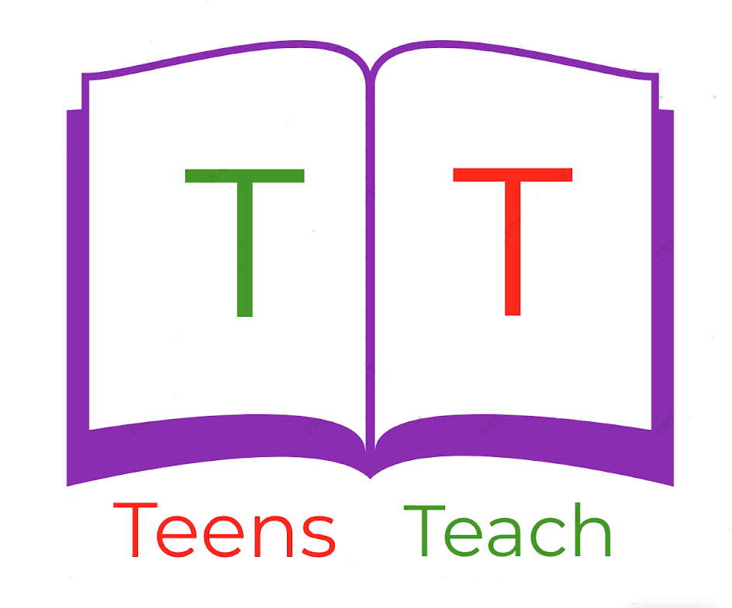
Jugendliche unterrichten Deutsch und mehr

Fülle die Felder ein:

1.
Aktiv: Ich schreibe ein Wort.

Passiv: _______________________________________

2.
Aktiv: Er isst die Wassermelone.

Passiv: _______________________________________

3.
Aktiv: _______________________________________

Passiv: Das Heft wird von ihr gelesen.

4.
Aktiv: Wir trinken den Orangensaft.

Passiv: _______________________________________

5.
Aktiv: _______________________________________

Passiv: Die Banane wird von mir gegessen.

6.
Aktiv: Ich verkaufe dein Haus.

Passiv: _______________________________________

7.
Aktiv: Sie lernen morgen Deutsch.

Passiv: _______________________________________

